Торговая марка UNILUBE

Арт. KP2200 Бочковой рычажный насос для масел,
ручной, объем бочки:50-205л

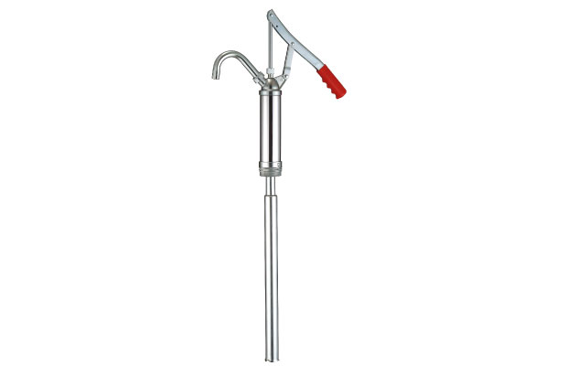

Инструкция по эксплуатации

ОПИСАНИЕ
Высококачественный насос, разработанный для применения в сложных рабочих условиях,

Подходит для использования на бочках от 50 до 205 литров.

Производительность: 300 мл за ход.

Подходит для розлива:
нефтесодержащих продуктов, топочного мазута, моторного масла, тяжёлых и лёгких масел, трансмиссионных масел, дизельного топлива.

Не рекомендуется использовать насос
для смазки на основе воды (возможны повреждения незащищённой стали), растворителей, кислот, антифриза, бензина и т.д.
ГАРАНТИЙНЫЕ ОБЯЗАТЕЛЬСТВА
Продавец гарантирует качество поставляемого изделия.
Срок гарантии составляет 12 месяцев со дня продажи.

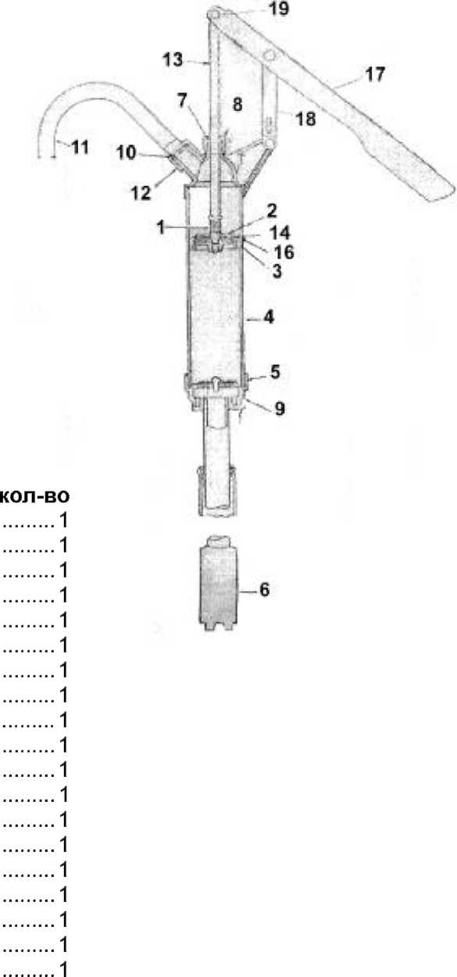

СБОРКА И ЭКСПЛУАТАЦИЯ
- Закрепите заборник в сборе (6) в резьбовой части корпуса насоса (9), убедитесь, что в этом месте не будет протечки.
- Прикрутите выпускной патрубок (11) к головке, используя гайку (12). Убедитесь, что уплотнение (10) установлено.
- При первом применении наполните насос небольшим количеством масла, повернув выпускной патрубок (11) вверх.
- Закрепите насос в сборе на бочке и начинайте работать.

Список деталей
№ обозначение
1 пружина
2 шайба плунжера
3 уплотнительное кольцо
4 ёмкость для смазки
5 клапан в сборе
6 заборник
7 уплотнительное кольцо
8 герметизирующая гайка
9 резьбовая гайка (3,8 см и & 5,08 см)
10 сальник
11 выпускной патрубок
12 гайка
13 штифт плунжера
14 уплотнение поршня
15 уплотнение клапана
16 уплотнительное кольцо
17 рукоятка для подачи смазки
18 крепёжная пластина
19 заглушка

Подходит для использования на бочках от 50 до 205 литров.

Производительность: 300 мл за ход.

Подходит для розлива:
нефтесодержащих продуктов, топочного мазута, моторного масла, тяжёлых и лёгких масел, трансмиссионных масел, дизельного топлива.

Не рекомендуется использовать насос
для смазки на основе воды (возможны повреждения незащищённой стали), растворителей, кислот, антифриза, бензина и т.д.
ГАРАНТИЙНЫЕ ОБЯЗАТЕЛЬСТВА
Продавец гарантирует качество поставляемого изделия.
Срок гарантии составляет 12 месяцев со дня продажи.
Гарантийные обязательства осуществляются путем бесплатного устранения
неисправностей, возникших не по вине пользователя, либо замены изделия на
исправное.
Срок действия гарантии прекращается в следующих случаях:
- наличие на корпусе и деталях изделия следов механических повреждений, коррозии, химического воздействия
- наличие на рабочих поверхностях задиров и следов ненормального износа
- наличие в остатках перекачиваемого материала механических примесей
- применение материалов, для работы с которыми изделие не предназначено
- отсутствие отметки продавца в паспорте и кассового чека

КОМПЛЕКТ ПОСТАВКИ

1. Насос в сборе - 1 шт
2. Заборник - 1 кмп
3. Раздаточный патрубок с гайкой - 1 шт.
4. Паспорт - 1 шт
5. Упаковка - 1 шт

www.groz.ru

